
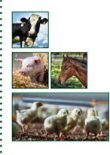

Ansøgning om
§ 16 b miljøtilladelse

Tårupvej 6AA
4840 Nørre Alslev

Ansøgning om overgang til ny tilladelse til stipladsmodellen
samt etablering af en ny afhentningstank til gylle
skema 249709 i www.husdyrgodkendelse.dk
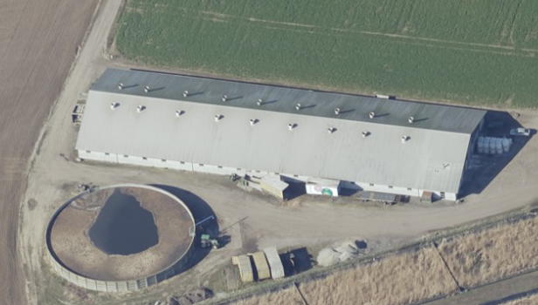

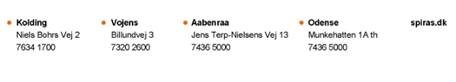

Datablad (A1, A2, A3, A4, A5)
Ejer af husdyrbruget  Kontaktperson | Skovdal Svineproduktion ApS  Nykøbingvej 78  4850 Stubbekøbing  Jørgen Kjørup  Mobil: 60353450  E-mail: jk@skovdal-agro.dk
Husdyrbrugets adresse | Tårupvej 6A  4840 Nørre Alslev
CVR-nummer | 19463370
CHR-nummer | 131243
Kommune | Guldborgsund Kommune
BFE-nr. | 7855965
Matrikel-nr. | Matrikel: 17a - Gundslev By, Gundslev m.fl.
Andre husdyrbrug drevet af ansøger  Biaktiviteter | Se pkt. 2.3  Ingen biaktiviteter
Ansøgningsskema | 249709
Rådgiver | Ulla Refshammer Pallesen  Spiras, CVR-nr. 21111511  upa@spiras.dk  Tlf.: 6155 8262

Forord / læsevejledning
Denne ansøgning beskriver det ansøgte projekt på Tårupvej 6A, 4840 Nørre Alslev. Ansøgningen indeholder sammen med ansøgningsskemaet i Husdyrgodkendelse.dk alle de oplysninger, der skal indsendes i forbindelse med en ansøgning om § 16 b tilladelse efter husdyrbrugloven samt bekendtgørelse om godkendelse og tilladelse m.v. De angivne parenteser med bogstaver og tal i de følgende overskrifter henviser til oplysningskravet jf. bilag 1 i bekendtgørelsen.
Tabeller og figurer (skærmdumps fra Husdyrgodkendelse.dk) er angivet uden kildehenvisning. Øvrige figurer og tabeller er angivet med kildehenvisning.
Det antages, at det er tilstrækkeligt at offentliggøre word-dokumentet i forbindelse med sagsbehandlingen.
Ansøgningen er udarbejdet på baggrund af oplysninger fra Jørgen Kjørup, som står inde for, at oplysningerne om selve husdyrbruget er korrekte. Beregning af produktionsarealer er foretaget ud fra staldtegning samt oplysning fra ansøger om størrelsen af foderkrybber.

Datablad (A1, A2, A3, A4, A5) 2
Forord / læsevejledning 3
1. Indledning 5
2. Husdyrbruget og det ansøgte 6
2.1 Indretning og drift af anlægget (B1, B5) 6
2.1.1 Produktionsarealer 6
2.1.2 Opbevaring og håndtering af husdyrgødning 7
2.1.3 Drift af anlægget 8
2.2 Bygningsmæssige ændringer og anlægsarbejde (B2) 8
2.3 Kumulation og produktionsmæssig sammenhæng med andre husdyrbrug (A5, B3) 8
2.4 Husdyrbruget og det ansøgtes beliggenhed samt generelle afstandskrav (B4) 9
2.5 Ammoniakemission og -deposition samt biodiversitet (B5, B4) 12
2.6 Lugtemission (B6, B4) 15
2.7 Øvrige emissioner og gener (B7) 17
2.7.1 Støj (B7) 17
2.7.2 Rystelser og vibrationer (B7) 17
2.7.3 Støv (B7) 17
2.7.4 Lys (B7) 17
2.7.5 Skadedyr (B7) 17
2.7.6 Transporter (B7) 17
2.8 Reststoffer, affald og naturressourcer (B8) 18
2.8.1 Døde dyr (B8) 18
2.8.2 Affald (B8) 18
2.8.3 Olie- og kemikalier (B7 og B8) 19
2.8.4 Råvarer (B7) 19
2.8.5 Energiforbrug (B8) 19
2.8.6 Vandressourcen og vandforbrug (B8) 19
2.8.7 Spildevand og restvand (B8) 19
2.9 Forurenings- og genebegrænsende tiltag (B7) 20
2.10 Klima 20
2.11 Forslag til egenkontrol (B7) 22
2.12 BAT-Ammoniakemission (B9) 22
2.13 Grænseoverskridende virkninger (B10) 22
2.14 Alternativer løsninger og 0-alternativet 22
2.15 Erhvervsmæssig nødvendighed 23
2.16 Oplysninger om konsulenten (A4) 23
3. Screening af om projektet er omfattet af krav om miljøkonsekvensvurdering (D1-3) 23
4. Konklusion 23
5. Bilag 24

- Indledning
Denne miljøansøgning indsendes for at få en § 16 b miljøtilladelse, så produktionen overgår til fri produktion på husdyrbrugets produktionsarealer i eksisterende stalde inden for den tilladte dyre- og gulvtype samt ved overholdelse af de dyrevelfærdsmæssige mindstekrav til arealer mv. Endvidere ansøges om mulighed for at etablere en ny afhentningstank, hvor biogasanlæg kan afhente gylle, hvis dette bliver aktuelt.
Den nuværende produktionstilladelse til husdyrbruget er en anmeldeafgørelse fra d. 17. marts 2012, hvor produktionstilladelsen er fastsat til 37.200 smågrise 7,2-32 kg.
De nuværende regler bygger på nyeste viden. Det er således ikke antallet af dyr og dyrenes vægt, der er bestemmende for lugt- og ammoniakemissionen, men derimod produktionsarealernes størrelse. Produktionsarealerne defineres som det areal, hvor dyrene kan opholde sig og har mulighed for at afsætte gødning, og som dyrene ikke kun har kortvarig adgang til.
Da ansøgningen er en ansøgning om en § 16 b tilladelse, er det forudsat, at der aldrig kommer mere end 2.000 svin på stald ad gangen med en vægt på over 30 kg.
- Husdyrbruget og det ansøgte
I dette kapitel beskrives husdyrbrugets indretning og drift, husdyrbrugets beliggenhed i forhold til omgivelserne, samt husdyrbrugets påvirkning af omgivelserne med hensyn til ammoniak- og lugtemission og -deposition, støj, støv, lys, skadedyr, transport, affald og forbrug af ressourcer.
  - Indretning og drift af anlægget (B1, B5)
Husdyrbrugets stald og gyllebeholder ligger på adressen Tårupvej 6A. Stalden og gyllebeholderen, som ejes af Jørgen Kjørup, ligger på lejet grund. Den matrikulære ejendom har hovedadresse på Stubbekøbingvej 24, der ligger i kanten af Gundslev.
Selve husdyrbruget består udelukkende af en stald sammenbygget med en foderlade i den østlige del og en gang i den sydlige side samt en gyllebeholder. Se figur 1 og bilag 1. Gyllebeholderen var planlagt teltoverdækket i 2024, men pga. leveringsproblemer er dette ikke sket endnu. Der forventes ansøgt om tilskud til en teltoverdækning i en kommende tilskudsrunde, og såfremt der opnås tilskud, vil gyllebeholderen blive teltoverdækket.
Der ønskes tilladelse til at etablere en afhentningstank, hvor biogasanlægget kan afhente gylle fra. Afhentningstanken forventes at blive en nedgravet beholder med overkant ca. i terrænhøjde på maks. 99 m³. Afhentningstanken er indtegnet som ”Anden bygning/staldafsnit” således at afstandene til diverse udpegede markører bliver vist i ansøgningen.
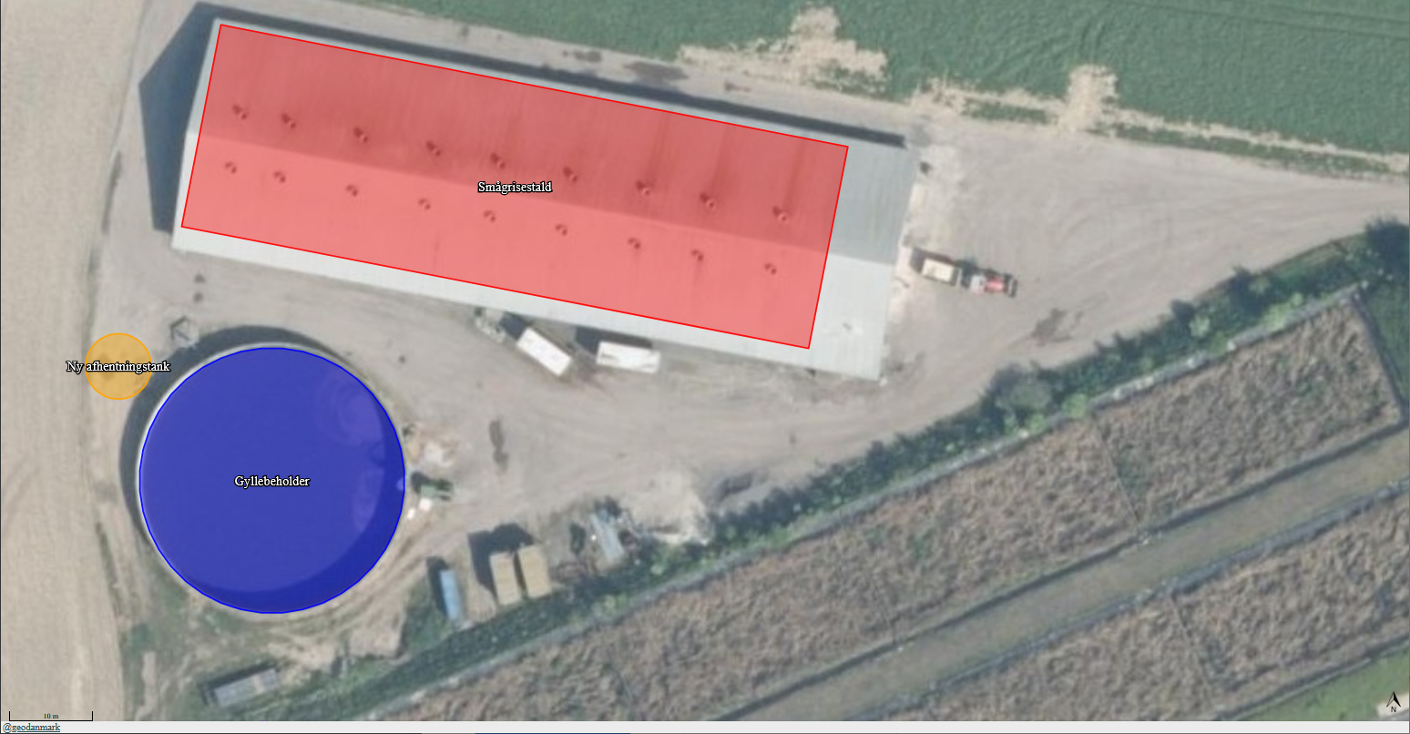
Figur 1: Husdyrbrugets stald og opbevaringsanlæg
Stalden er indtegnet eksklusiv gangen i den sydlige side og foderrummet mv. mod øst. Stalden er opdelt i 9 identiske sektioner. Det er uden betydning for beregningerne, at stalden ikke er indtegnet som flere individuelle staldafsnit. Beregningerne i husdyrgodkendelse.dk bliver tungere og mere uoverskuelige, når alle staldafsnit indtegnes hver for sig. I dette tilfælde, hvor der er god margin i forhold til lugtgeneafstande og ammoniakdeposition til natur, er der ikke behov for at alle staldafsnit indtegnes separat.
    - Produktionsarealer
Det følger af husdyrgodkendelsesbekendtgørelsen, at der skal foretages beregninger for både den ansøgte drift, nudriften og driften for 8 år siden. Alle drifter er ens.
Der er 252 stier af 1,8 m x 3,8 m og der er foderautomater på 0,6 m x 0,4 m opstillet mellem hvert par stier, hvorfor produktionsarealer er på 1.693 m² i alt.
8 årsdrift og nudrift
Produktionsarealerne i nudrift, 8-års drift og ansøgt drift er uændrede.
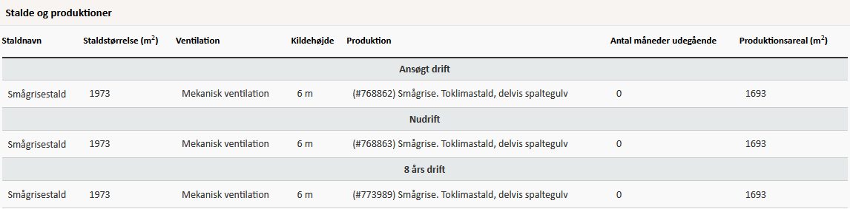
Tabel 1: Stalde, ventilationsforhold, dyre- og gulvtype og produktionsarealer i alle drifter
    - Opbevaring og håndtering af husdyrgødning
Husdyrbrugets opbevaringsanlæg fremgår af tabel 2. Gyllebeholderen er en ca. 4.500 m³ Perstrup gyllebeholder med 5 m sider fra 2004. En eventuel kommende teltoverdækning benyttes ikke som virkemiddel til ammoniakreduktion.
Afhentningstanken (opsamlingstank) er defineret som en del af husdyrbrugets staldsystem. Da gyllen kun opbevares midlertidigt i tanken, er tanken ikke indtegnet som et opbevaringsanlæg men i stedet for som ”Anden bygning/staldafsnit”.
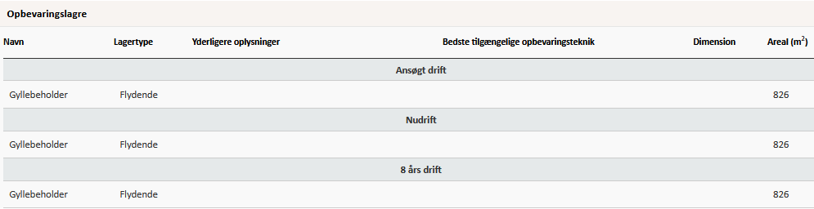Tabel 2: Opbevaringsanlæg på husdyrbruget
Der er ingen møddingsplads på husdyrbruget.
Gylle udsluses ved rørudslusning fra staldafsnittene til fortanken, hvorfra det pumpes til gyllebeholderen. Pt. udsluses ca. en gang om ugen eller hver anden uge efter behov.
Hvis der på et tidspunkt skal leveres gylle til afgasning på biogasanlæg, etableres afhentningstanken, og der vil blive udsluset gylle ugentligt. Såfremt afhentningstanken etableres, forventes det at blive en nedgravet tank på maks. 99 m³ med overkant i højde med terræn med betonlåg samt sugestuds.
Det skønnes, at det maksimale dyrehold efter udvidelsen vil blive på maks. 50.000 smågrise 6,7-30 kg. Jf. normtal (2024) er den årlige gødningsproduktion mv. ca. 5.700 m³ gylle mv.
Der er indgået aftale om, at ejer af ejendommen aftager alt husdyrgødning.
Husdyrgødningsbekendtgørelsens krav om minimum 9 måneders opbevaringskapacitet opfyldes ved opbevaring i husdyrbrugets gyllebeholder, idet der er 9,0 måneders opbevaringskapacitet ved fuld produktion.
    - Drift af anlægget
Driften varetages 2 medarbejdere (1½ stilling). Driften af anlægget er beskrevet i de følgende punkter.
Der er følgende faste procedurer på husdyrbruget:
- I løbet af dagen bliver dyr, anlæg, installationer og materiel holdt under opsyn
- Slidte dele repareres eller udskiftes løbende
- Der registreres dyr i CHR
- Gyllepumpningen overvåges og der tjekkes først, om der er plads i gyllebeholderen
- Der er sundhedsrådgivning med dyrlægebesøg en gang om måneden
- Antal til- og frakørte dyr samt dyr bortskaffet til DAKA registreres i Svineflyttedatabasen
- Der føres journal over medicinforbrug
- Indlægssedler for indkøbt foder gemmes. Der udarbejdes blanderecepter for foderblandinger og forbruget af foder registreres.
- Opgørelse over ressourceforbruget (brændstof, el, vand og foder) registreres årligt i forbindelse med regnskabet
- Der gennemføres kontrol af el-installationerne af autoriseret el-installatør ca. hvert 5. år, herunder termofotografering
- Der udføres egenkontrol af slukningsudstyr som udskiftes ved behov
  - Bygningsmæssige ændringer og anlægsarbejde (B2)
Den eneste ændring der eventuelt sker, er etableringen af en afhentningstank. Det er endnu ikke besluttet, hvilket fabrikat afhentningstank, der vælges. Afhentningstanken forventes etableret som en 2-3 m dyb nedgravet betonbeholder med betonlåg med en diameter på maks. 8 m. Tanken placeres ved siden af gyllebeholderen og fortanken. Der er vist en foreløbig placering på bilag 1.
Den eksisterende stald er ca. 8,5 m høj inklusiv afkast, og såfremt gyllebeholderen teltoverdækkes vil telttoppen på gyllebeholderen få top i ca. 8,4 meter over terræn (gyllebeholderens sider er ca. 2,5 m over terræn).
Der er ikke planlagt nedrivning af bygninger eller anlæg med det ansøgte.
  - Kumulation og produktionsmæssig sammenhæng med andre husdyrbrug (A5, B3)
Skovdal Svineproduktion har sohold på Nykøbingvej 73 og Stubbekøbingvej 113, 4850 Stubbekøbing samt Havnsøvej 12, 4840 Nørre Alslev, smågrise og slagtesvin på Nykøbingvej 78, 4850 Stubbekøbing samt Riserupvej 11, 4840 Nørre Alslev. Endvidere har virksomheden en afhentningsplads til døde dyr på Nykøbingvej bag ved Nykøbingvej 71, 4850 Stubbekøbing. Det nærmeste af husdyrbrugene er Stubbekøbingvej 113.
Ifølge Husdyrgodkendelsesbekendtgørelsen regler for samdrift, så er husdyrbrugene på Tårupvej 6A og Stubbekøbingvej 113 ikke forureningsmæssigt forbundne, da der er mere end 100 m mellem husdyrbrugenes fast placerede husdyranlæg, husdyrgødnings- og ensilageopbevaringsanlæg, samt at halvdelen af den ukorrigerede geneafstand til enkelt beboelse fra husdyrbruget på Tårupvej 6A er på 71,25 m (142,5 m/2)).
Der er ikke andre større husdyrbrug i nærheden af husdyrbruget på Tårupvej 6A.
Nærmeste nabo, samlet bebyggelse, byzone og sommerhusområde ligger så langt væk (se punkt 2.6), at det vurderes, at der ikke at kan opstå kumulative virkninger, hverken med hensyn til lugt, støj, rystelser og vibrationer, støv, lys, skadedyr, transporter, døde dyr eller andet.
Kumulation i forhold til ammoniak og kategori 1 natur er beskrevet under punkt 2.5.
  - Husdyrbruget og det ansøgtes beliggenhed samt generelle afstandskrav (B4)
Landskabelige udpegninger, naturudpegninger og kulturarv
Ifølge Plandata.dk ligger husdyrbruget i landzone uden for lokal- eller kommuneplanlagte områder. I forhold til landskabelige udpegninger ligger husdyrbruget inden for udpegningerne Bevaringsværdige landskaber og Kystnærhedszonen men uden for Særligt værdifuldt landbrugsområde, Værdifulde kulturmiljøer og Kulturhistoriske bevaringsværdier, Større sammenhængende landskaber og Geologiske bevaringsværdier.
Husdyrbruget ligger endvidere uden for områder, der er udpeget som eksisterende og potentielle Økologiske forbindelser eller eksisterende og potentielle Naturbeskyttelsesområder.
Stalden er opført i grå farver med sider og gavle i betonelementer og tag i grå stålplader.
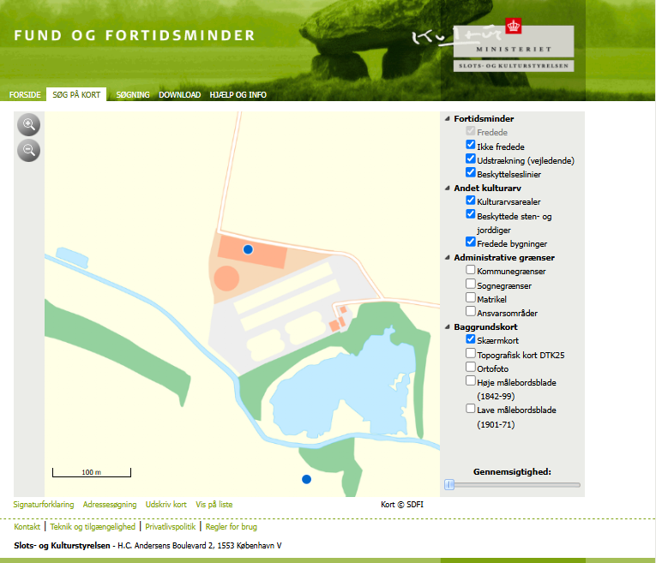
Figur 2: Kortudsnit fra www.kulturarv.dk/fundogfortidsminder/Kort/,
På ovenstående kortudsnit angiver de blå cirkler ikke fredede fund. Om fundet under staldgulvet står notat fra 2004: ”Under fundament og cementering af gulv i en allerede etableret svinestald blev der fundet flere flintsager.”
Arealet, hvor afhentningstanken placeres, er formodentlig gennemgravet i forbindelse med etableringen af stalden og gyllebeholderen. Hvis der i forbindelse med udgravningen til afhentningstanken mod forventning stødes på noget, der ligner et fortidsminde, vil Museum Lolland-Falster blive tilkaldt.
Afstandskrav
Husdyrbruglovens § 6 og § 7 overholdes, idet husdyrbruget ligger mere end 50 m fra:
- eksisterende eller ifølge kommuneplanens rammedel fremtidigt byzone- eller sommerhusområde,
- område i landzone, der i lokalplan er udlagt til boligformål, blandet bolig- og erhvervsformål eller til offentlige formål med henblik på beboelse, institutioner, rekreative formål og lign.,
- en nabobeboelse
samt mere end 10 m fra
- ammoniakfølsomme naturtyper beliggende inden for internationale naturbeskyttelsesområder
- nærmere bestemte ammoniakfølsomme naturtyper beliggende uden for internationale naturbeskyttelsesområder
I tabellen herunder er afstande jf. Husdyrbruglovens § 6 stk. 1 nr. 4 samt § 8 stk. 1 vist.
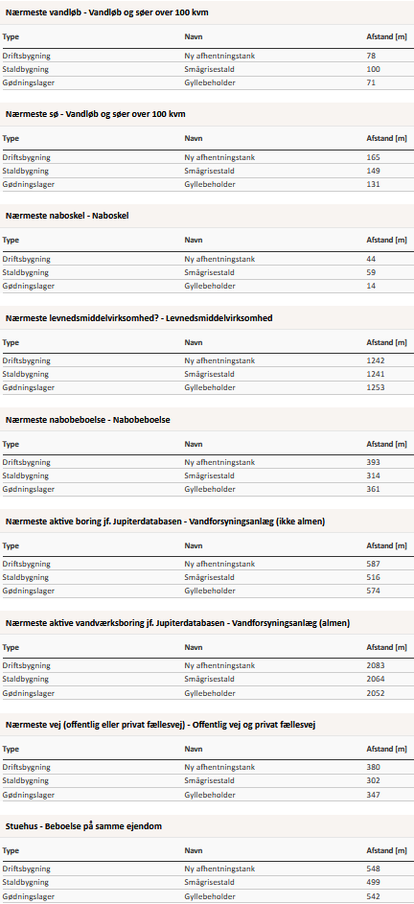
Tabel 3: Afstande jf. Husdyrbruglovens § 6 stk. 1 nr. 4 og § 8 stk. 1
Afstandskravene fra stald og gyllebeholder til vandløb (herunder dræn) og søer større end 100 m², offentlig vej og privat fællesvej samt beboelse på samme ejendom er 15 m - afstandskravene til vandforsyningsanlæg, der ikke er til almen vandforsyning og til levnedsmiddelvirksomhed er på 25 m - afstandskrav til naboskel er på 30 m og afstandskrav til vandforsyningsanlæg til almen vandforsyning og nærmeste nabobeboelse er på 50 m. Husdyrgodkendelse.dk opgiver afstanden fra nærmeste stald, lager eller indtegnet anden bygning i forhold til de forskellige udpegninger (markører). Markørerne er valgt, så de er tættest muligt på den nye afhentningstank. Udpegning af vej er foretaget ud fra oplysninger fra https://cvf.vd.dk/cvf/mapui.jsp
På kortudsnittet på figur 3 er vist nærmeste vandløb, sø, naboskel, levnedsmiddelvirksomhed, nabobeboelse, ikke almene vandboring, offentlige vej og private fællesvej samt stuehuset på Stubbekøbingvej 24. Nærmeste vandværksboring ligger så langt væk, at de nærmeste øvrige punkter ikke ville kunne ses ordentligt på kortudsnittet, hvis alle punkter skulle vises.
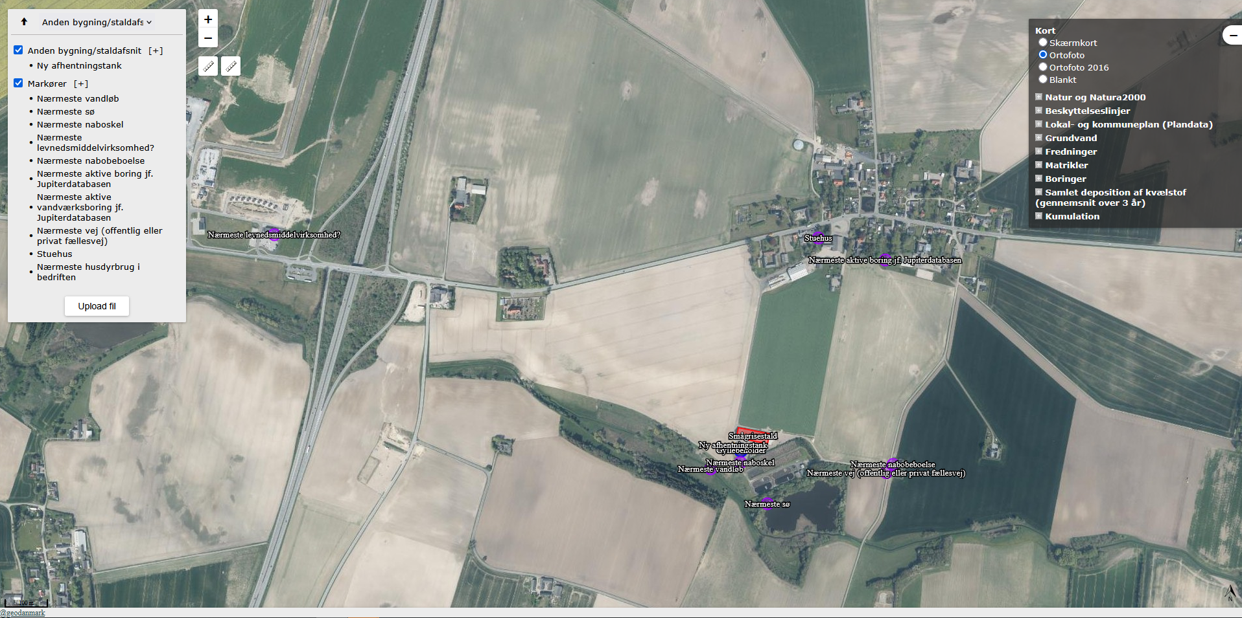
Figur 3: Oversigtskort over nærmeste markører
Afstandskravet til naboskel er ikke overholdt for stalden og gyllebeholderen. Der er i forbindelse med etableringen af husdyrbruget meddelt dispensation fra afstandskravet. Den oprindelige tilladelse til etableringen af stalden og gyllebeholderen er en landzonetilladelse fra 2003. Den nye afhentningstank overholder alle afstandskrav.
  - Ammoniakemission og -deposition samt biodiversitet (B5, B4)
Ud fra oplysningerne om størrelsen af produktionsarealerne, dyre- og gulvtype i ansøgt drift, nudrift og 8-års drift samt evt. oplysninger om miljøteknologier beregnes husdyrbrugets ammoniakemission i de tre drifter. Der benyttes ingen miljøteknologier.
Ammoniakemissionen fra stalde og opbevaringslagre fremgår af tabel 4.
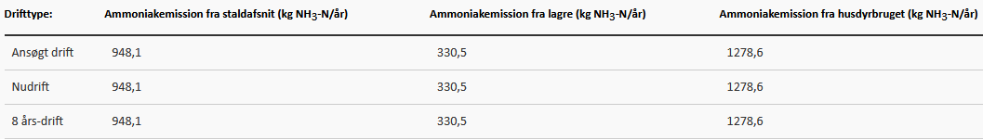Tabel 4: Ammoniakemission fra staldafsnit, opbevaringslagre og totalt fra husdyrbruget
De nærmeste naturtyper i forhold til husdyrbruget er udpeget (se figur 4).
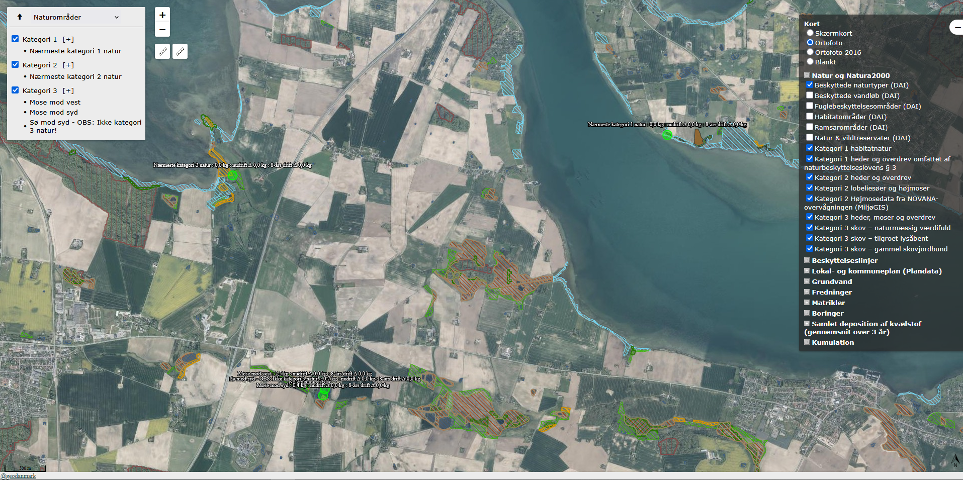
Figur 4: Husdyrbrugets placering i forhold til alle udpegede naturområder
Husdyrbrugets ammoniakemission må ikke give anledning til væsentlige påvirkninger af naturområder, der er beskyttede af europæisk lovgivning (Natura 2000 områder). Der må heller ikke ske påvirkning af naturområder, der er beskyttet af dansk lovgivning eller som kan være leve- eller ynglelokaliteter for særligt beskyttede dyrearter (bilag IV arter).
I tabel 5 ses de specifikke krav for maksimal total- og merdeposition af ammoniak til kategori 1 og 2 natur, samt krav der kan stilles til kategori 3 natur.
Ammoniakfølsom natur | Beskrivelse | Krav
Kategori 1 | Ammoniakfølsomme Natura 2000-naturtyper uanset størrelse jf. bilag 3 pkt. D i bekendtgørelse om godkendelse og tilladelse m.v. af husdyrbrug hvis de er beliggende inden for et Natura 2000 område og er omfattet af udpegningsgrundlaget og kortlagt, samt heder og overdrev inden for et Natura 2000 område som er omfattet af § 3 i NBL (dvs. større end 2.500 m²) | Max. Totaldeposition (stald og lager) afhængig af antal husdyrbrug i nærheden*):  0,2 kg N/ha/år ved> 1 husdyrbrug  0,4 kg N/ha/år ved 1 husdyrbrug  0,7 kg N/ha ved 0 husdyrbrug.
Kategori 2 | Ammoniakfølsomme naturtyper som ligger udenfor Natura 2000 område: højmoser, lobeliesøer, heder der i sig selv er større end 10 ha og omfattet af § 3 i NBL og overdrev der i sig selv er større end 2,5 ha og omfattet af § 3 i NBL. | Max. totaldeposition på 1,0 kg N/ha pr. år.
Kategori 3 | Ammoniakfølsomme naturtyper der ikke er omfattet af kategori 1 og 2 og som ligger uden for Natura 2000 område i form af heder, moser og overdrev der er omfattet af § 3 i NBL samt ammoniakfølsomme skove.  For at være ammoniakfølsom skal skove være større end 0,5 ha og mere end 20 m bred og bevokset med træer, der danner eller inden for et rimeligt tidsrum vil danne en sluttet skov af højstammede træer og  1) hvor der har været skov på arealet i lang tid (i størrelsesorden mere end ca. 200 år), så der er tale om gammel »skovjordbund«,  2) hvor skoven er groet frem af sig selv på et naturareal, fx tidligere hede, mose eller overdrev, så jordbunden ikke har været dyrket mark inden for en periode svarende til perioden for gammel »skovjordbund« (dvs. i størrelsesorden mere end ca. 200 år), eller  3) hvor der i skoven er forekomst af naturskovindikerende eller gammelskovsarter, som er medtaget på listen ”Arter, der er brugt ved prioritering af naturmæssigt særligt værdifulde skove omfattet af § 25 i lov om skove” og arterne har væsentlig, definerende betydning for skovens naturværdi. | Kommunen vurderer konkret, om der skal fastsættes vilkår om max. merdeposition, og hvad det nødvendige krav til max. deposition skal være. Kravet må dog ikke være under en max. merdeposition på 1,0 kg N/ha pr. år
Beskyttede naturtyper der ikke hører under Kategori 1-3, men som efter en konkret vurdering, er ammoniak-følsomme. | Kan fx være enge, strandenge og søer
* Antallet af husdyrbrug ud over det ansøgte opgøres på følgende måde (kumulationsmodel):
Antal husdyrbrug med en emission på mere end 150 kg NH₃-N pr. år indenfor 200 m
Antal husdyrbrug med en emission på mere end 450 kg NH₃-N pr. år indenfor 200-300 m
Antal husdyrbrug med en emission på mere end 750 kg NH₃-N pr. år indenfor 300-500 m
Antal husdyrbrug med en emission på mere end 1.500 kg NH₃-N pr. år indenfor 500-1.000 m
Antal husdyrbrug med en emission på mere end 5.000 kg NH₃-N pr. år indenfor 1.000-2.500 m
Tabel 5: Krav til maksimal total- og merdeposition af ammoniak
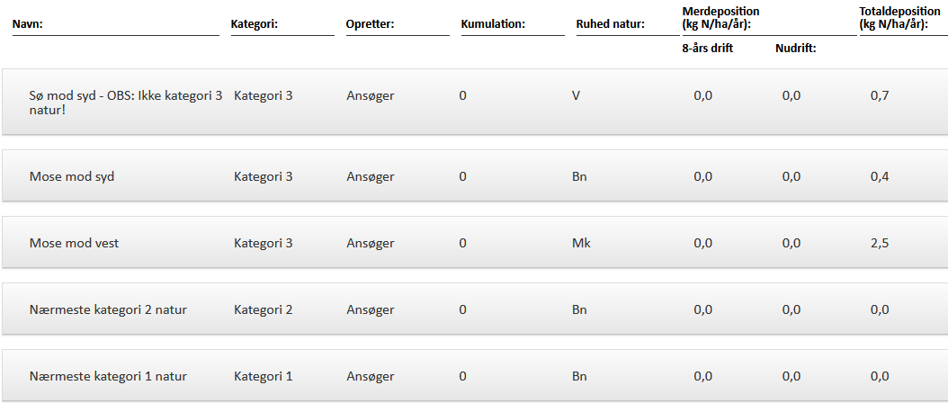
Tabel 6: Total og merdeposition af ammoniak til udpegede naturområder
Kategori 1 natur
Det nærmeste kategori 1 naturområde er et Rigkær på Bogø i Natura 2000 området Havet og kysten mellem Præstø Fjord og Grønsund. Beregningerne i Husdyrgodkendelse,dk viser, at totaldepositionen til området er på 0,0 kg N/ha/år i ansøgt drift. Husdyrgodkendelsesbekendtgørelsens totaldepositionskrav på 0,2-0,7 kg N/ha/år til kategori 1 natur er således overholdt. Da depositionen er mindre end det laveste totaldepositionskrav på 0,2 kg N/ha/år, er der ikke brugt tid på at vurdere, om der er andre husdyrbrug, der påvirker kategori 1 naturen.
Kategori 2 natur
Det nærmeste kategori 2 naturområde er ifølge Husdyrgodkendelse.dk et overdrev ca. 2,8 km nordnordvest for husdyrbruget. Beregningen viser, at der er en totaldeposition til overdrevet på 0,0 kg N/ha/år. Beskyttelsesniveauet til kategori 2 natur er dermed overholdt, idet totaldepositionen er mindre end 1 kg N/ha/år.
Kategori 3 natur og § 3 områder
De nærmeste kategori 3 naturområder er to mindre moser vest og syd for husdyrbruget. Herudover er der fortaget beregninger til nærmeste sø. Søer er ikke omfattet af kategoriseringen af natur, men er beskyttet af Naturbeskyttelsesloven.
Beregningerne i Husdyrgodkendelse.dk viser, at merdepositionen til naturpunkterne er på 0,0 kg N/ha/år i forhold til 8-års drift og nudrift. Det skrappeste krav, kommunen kan stille til kategori 3 natur, er en merdepostion på maks. 1,0 kg N/ha/år, hvilket er overholdt.
Bilag IV arter
I følge Danmarks Miljøportal er der ikke registreret bilag IV-arter inden for 1.000 m fra husdyrbruget. Af en eller anden grund vises en masse plantearter, når der søges på bilag IV arter.
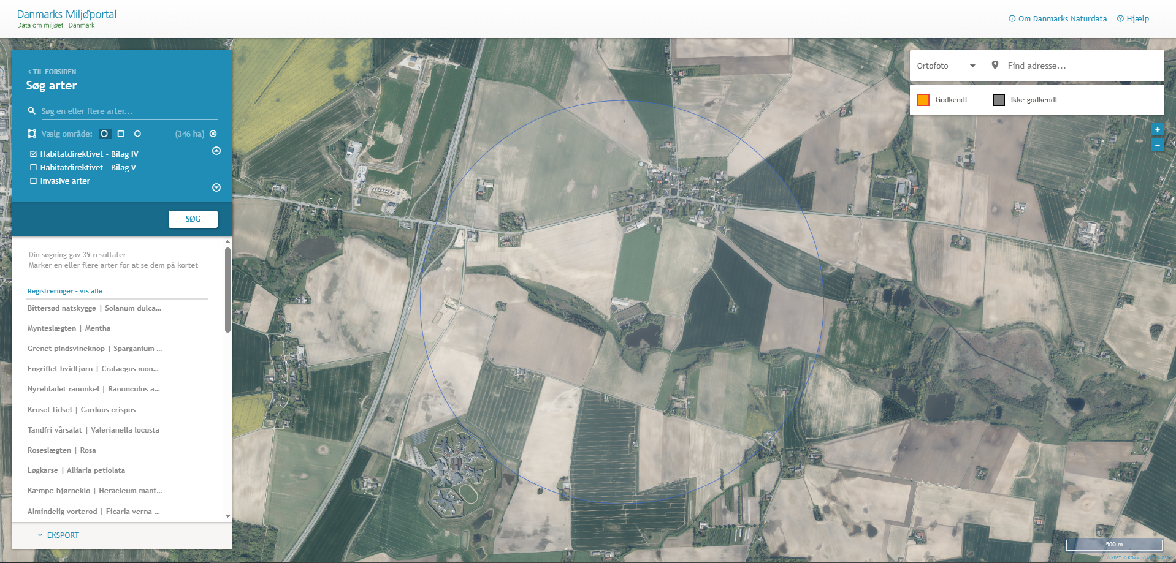
Figur 5: Bilag IV arter inden for ca. 1.000 m fra husdyrbruget (Kilde https://naturdata.miljoeportal.dk/)
Da der ikke sker udvidelse af produktionsarealerne og ikke nedrives bygninger eller anlæg men kun etableres en afhentningstank, vurderes ansøgningen ikke at kunne påvirke biodiversiteten negativt, herunder bilag IV arter.
  - Lugtemission (B6, B4)
Nærmeste lugtberegningspunkter er udpeget i ansøgningsskemaet i Husdyrgodkendelse.dk (se figur 6).
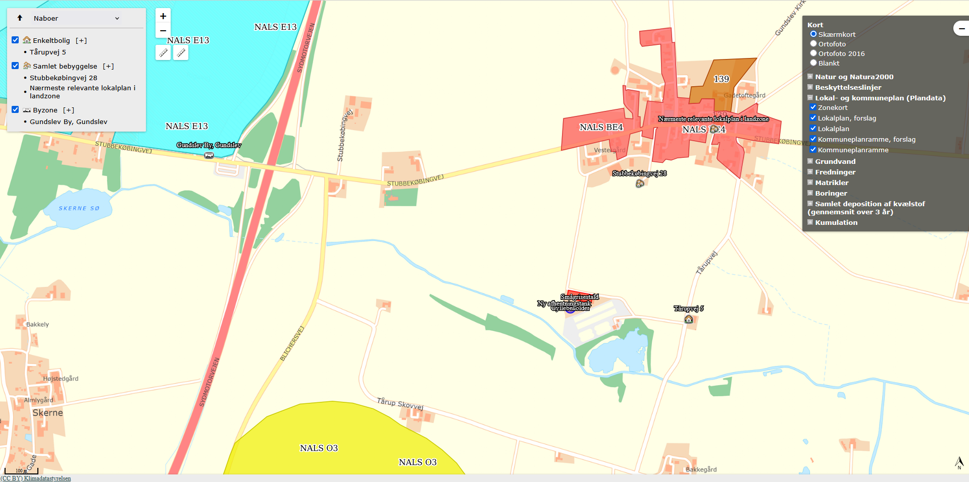
Figur 6: Nærmeste nabo, samlet bebyggelse, byzone og sommerhusområde
Der er ikke kumulation i forhold til lugt fra andre husdyrbrug i forhold til hverken nærmeste nabo, samlet bebyggelse, lokalplanlagt område eller byzone-/sommerhusområde, idet der ikke ligger husdyrbrug med en ammoniakemission på mere end 750 kg NH₃-N pr. år inden for henholdsvis 100 m fra enkeltbeboelse uden landbrugspligt eller 300 m fra samlet bebyggelse, lokalplanlagt område med beboelse mv. eller byzone-/sommerhusområde. Vurderingen er foretaget ud fra kort for Jordbrugsanalyser. Der er ikke udpeget nærmeste sommerhusområde, da nærmeste sommerhusområde ligger meget længere væk end nærmeste byzone.
Beregningerne viser at lugtgeneafstandene overholdes, samt at beskyttelsesniveauet for lugt dermed er overholdt (se tabel 7).
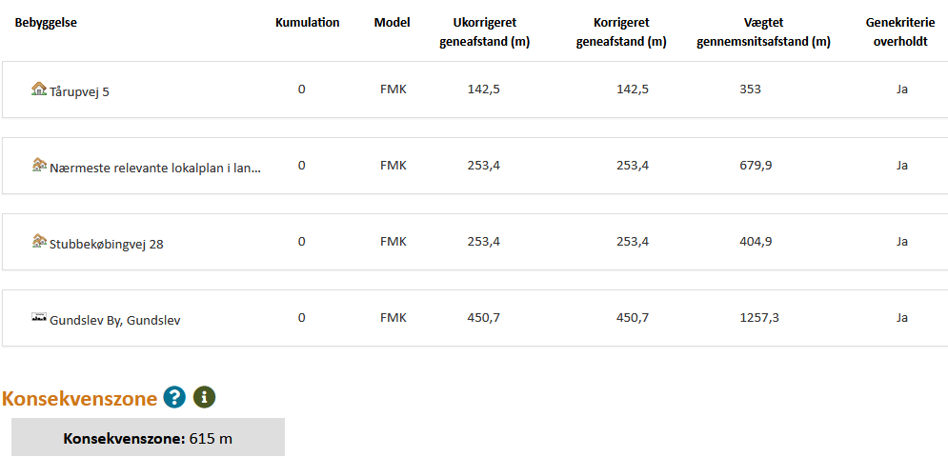
Tabel 7: Beregning af lugt geneafstand til nærmeste nabo, samlet bebyggelse og byzone mv.
  - Øvrige emissioner og gener (B7)
De enkelte kilder til gener/forurening er beskrevet herunder. Der er godt 300 m fra nærmeste bygning eller anlæg (staldbygningen) til nærmeste nabobeboelse på Tårupvej 5. I forhold til genepåvirkning af nabobeboelser ligger husdyrbruget således godt.
    - Støj (B7)
De største støjgener vil forekomme i forbindelse med transport af dyr, foder og gylle mv., foderindblæsning, ventilation, vask og udtørring af stalde, gyllepumpning og tømning, fyldning og oprøring af gyllebeholderen. Disse aktiviteter er dog af begrænset varighed. Støjkilder fremgår af bilag 1.
Der er kun en offentlig til- og frakørselsvej til husdyrbruget, som ligger lige over for nabobeboelsen Tårupvej 5. Se punkt 2.7.6 i forhold til støj i forbindelse med transporter.
Transporter forbi naboer vil kunne høres, men adskiller sig ikke fra anden vejtransport.
    - Rystelser og vibrationer (B7)
Der kan eventuelt forekomme mindre rystelser i forbindelse med transporter til og fra husdyrbruget og internt på husdyrbruget. Der sker ingen ændringer i kilderne til rystelser og vibrationer på husdyrbruget med det ansøgte bortset fra etableringen af afhentningstanken. Kilder kan fx være ventilatorer, foderanlæg og mobile maskiner. Pga. afstanden til nærmeste naboer mv. vurderes eventuelle rystelser og vibrationer ikke at kunne genere naboerne.
    - Støv (B7)
Støv vil primært forekomme i forbindelse med transporter, hvor evt. jord på veje kan hvirvles op. Vejen ind til rensningsanlægget er asfaltbelagt mens kørearealerne ved stald og gyllebeholder mv. er grusbelagte. Tilsmudsede offentlige veje fejes ved behov.
Der vurderes ikke at være støvkilder, der vil kunne genere naboerne.
    - Lys (B7)
Belysningen er primært LED-belysning. Al belysning bortset fra lampen ved ind- og udleveringsrampen er sensor- eller timerstyret.
Udvendig belysning fremgår af oversigtskortet, se bilag 1.
Der vil i begrænsede perioder kunne holde køretøjer med lyset tændt ved stalden, udleveringsrampe, foderrum, gyllebeholder og afhentningstanken.
Det vurderes, at der ikke er belysning, der kan genere naboer pga. afstanden til naboer samt beplantningen på og rundt omkring husdyrbruget.
    - Skadedyr (B7)
Fluer bekæmpes ved indsættelse af rovfluelarver.
Rottebekæmpelsen sker via sikringsaftale med privat firma (Rovfluen). Der er pt. opsat ca. 16 stk. klapfælder (en for hver ca. 15 m).
Med bekæmpelse af fluer samt rotter og mus vurderes der ikke at kunne opstå gener for naboer mv.
    - Transporter (B7)
Transport i forbindelse med husdyrbruget sker via overkørslen til Tårupvej og endvidere ad markvejen vest for stalden (primært transport af husdyrgødning i forbindelse med udbringning).
Tunge transporter sker primært i dagtimerne (7-18). Dog vil der kunne ske afhentning af smågrise en gang om ugen uden for dette tidsrum. Det er et eksternt firma, der står for afhentningen af smågrisene. Herudover kan der i forbindelse med udbringning af gylle køres uden for dette tidsrum.
Skønnet antal tunge transporter:
Tunge transporter om året (en transport ind og ud betragtes som en samlet kørsel) | Antal/år  nudrift | Antal/år  Ansøgt drift
Indkørsel af foder (lastbil, kapacitet til 36 ton) | ca. 45 | ca. 60
Indkørsel af smågrise (traktor og vogn, kapacitet til ca. 550 stk.) | ca. 75 | ca. 100
Frakørsel af smågrise (lastbil, kapacitet til ca. 700 stk.) | ca. 60 | ca. 80
Udkørsel af gylle (traktor og gyllevogn, kapacitet til ca. 31 ton) | ca. 137 | ca. 184
Afhentning af døde dyr (lastbil) | ca. 52 | ca. 52
Diverse sækkevarer (lastbil) | ca. 12 | ca. 12
Afhentning af affald (lastbil) | ca. 12 | ca. 12
Fyringsolie (lastbil) | ca. 6 | ca. 6
I alt | ca. 399 | ca. 506
Tabel 8: Skønnede antal transporter
Herudover vil der komme kørsel med personbiler (personale, dyrlæge, kontrollanter mv.). Stigningen i antal transporter modsvarer stigningen i antal producerede smågrise.
Såfremt der senere leveres gylle til biogasanlæg og modtages afgasset biomasse retur, vil der komme ca. 184 ekstra transporter årligt (antaget 38 ton pr. læs), idet det antages, at der tages et læs afgasset biomasse med, når der afhentes et læs gylle.
  - Reststoffer, affald og naturressourcer (B8)
Emnerne er beskrevet i efterfølgende afsnit 2.8.1-2.8.7.
Der er ikke registreret jordforurening på husdyrbrugets arealer.
Etablering af en tæt afhentningstank vurderes ikke at kunne medføre negativ påvirkning af jordbund, jordarealer og vand, eller deres relative rigdom, forekomst, kvalitet eller regenereringskapacitet i området og dettes undergrund.
    - Døde dyr (B8)
Døde opbevares i plastikcontainere med låg, der sættes ud til indkørslen fra Tårupvej umiddelbart nord for indkørslen til rensningsanlægget. Døde dyr tilmeldes til afhentning via app på mobiltelefonen. Daka afhenter efterfølgende hverdag. Daka genanvender døde dyr til at fremstille bl.a. biobrændstof og biodiesel.
    - Affald (B8)
Der er fokus på at producere så lidt affald som muligt. En del af affaldet fra husdyrbruget tages med til Nykøbingvej 73, hvor affaldet sorteres, opbevares og bortskaffes miljømæssigt forsvarligt og i overensstemmelse med Guldborgsund Kommunes affaldsregulativ. Der er lejet en container til ikke-genbrugelige brændbare restfraktioner, som tømmes af et renovationsfirma.
Affaldstyperne fra husdyrbruget vil primært være spraydåser, batterier, kanyler, medicinemballage, led/lysstofrør, plast- og papemballage, samt en mindre mængde brændbart restaffald. Der forventes intet medicinaffald, da der normalt kun benyttes afmålte doseringer.
Der er ingen maskinpark i forbindelse med husdyrbruget, hvorfor der ikke er affald i form af spildolie, olie- brændstoffiltre eller blyakkumulatorer.
    - Olie- og kemikalier (B7 og B8)
Der et intet oplag af bekæmpelsesmidler eller olieråvarer bortset fra olie i olietanken, som står i foderladen. Olie til varmekanon tappes fra olietanken. Olietanken er på 1.200 l. Tanken står på ben og har påfyldningsalarm. Vaskemidler opbevares ligeledes i foderladen. Der opbevares maks. 100 l ad gangen.
    - Råvarer (B7)
Med hensyn til råvarer (foder, vand, hjælpemidler mv.) vil der ikke blive benyttet mere, end der er behov for.
Foder til grisene opbevares i fodersiloer i foderrummet.
    - Energiforbrug (B8)
Der anvendes el til ventilation, belysning samt gyllepumpning. Stalden opvarmes med oliefyr. Der benyttes endvidere olie til varmekanon ved udtørring af stalde.
Nedenstående er skønnet ud fra forbrug i 2024. Selv om antal producerede smågrise øges, forventes forbruget ikke at stige væsentligt.
Type | Forbrug i nudrift | Forbrug i ansøgt drift
El | ca. 80.000 kWh | maks. 100.000 kWh
Fyrings- og diesel olie | ca. 7.000 l | ca. 7.000 l
Tabel 9: Energiforbrug
Som beskrevet er stort set al belysning LED-belysning.
    - Vandressourcen og vandforbrug (B8)
Husdyrbrugets bygninger og anlæg ligger inden for område med særlige drikkevandsinteresser men uden for områder med nitratfølsomme og sprøjtemiddelfølsomme indvindingsområder, område med indsatsplaner for grundvand samt BNBO men inden for indvindingsopland til vandværk.
Vand kommer fra boringen til det tidligere Gundslev Vandværk, DGU arkivnr. 232.332. Vand benyttes til drikkevand til dyr og vask af stalde.
Nedenstående mængder er skønnet ud fra forbrug i 2024.
Type | Forbrug i nudrift | Forbrug i ansøgt drift
Drikkevand til dyr, vask mv. | ca. 6.100 m³ | ca. 8.200 m³
Tabel 10: Vandforbrug
Der er drikkenipler i foderautomaterne i stierne. Drikkevandssystemet efterses dagligt, og eventuelle utætheder udbedres med det samme. Rengøring af stalden foregår med vaskerobot samt eftervask med højtryksrenser og koldt vand.
    - Spildevand og restvand (B8)
Der er er wc og bad i forbindelse med forrummet til staldanlægget. Udledningen af spildevand sker til offentlig kloak.
Der påfyldes ikke marksprøjte på husdyrbruget.
Gylleledninger mv. fremgår af bilag 1.
Så vidt vides afledes tagvand fra stalden til dræn og videre til vandløb syd for husdyrbruget. Der er en enkelt afløbsrist til regnvandssystem i forbindelse med de udvendige arealer øst for stalden. Afløbet ligger med en afstand til gyllebeholderen samt lidt højere i terrænet, hvorfor der ikke er risiko for, at der løber gylle i afløbet ved uheld med gylleudslip. Regnvand fra de øvrige udvendige grusarealer siver direkte ned eller løber ud på omgivende arealer, hvorfra det siver ned. Jordbundstypen omkring husdyrbruget er sandblandet lerjord.
  - Forurenings- og genebegrænsende tiltag (B7)
Husdyrbrugets daglige tiltag for at begrænse forurening og gener er beskrevet under afsnittene 2.5-2.8.
De største ulykker, der kan forekomme på husdyrbruget, der kan give anledning til en akut forurening, er udslip af gylle. Stalde, gyllekanaler, fortank og gyllebeholder er etableret med tætte og stabile bunde og sider, og der er tilstrækkelig opbevaringskapacitet til husdyrbrugets gylle (se afsnit 2.1.2). Gyllebeholderen er omfattet af beholderkontrollen og bliver kontrolleret løbende. Den nye afhentningstank vil ligeledes etableres som en tæt og lukket tank.
Skulle uheldet være ude og gyllebeholderen bryder sammen eller overfyldes ved en fejl, og gyllen løber ud på terrænet, vil gyllen løbe mod vest mod vandløbet. Ved gylleudslip vil gyllen kunne inddæmmes ved at skubbe jord op i mindre vold, hvorefter opsugning/bortgravning kan iværksættes. Der vil med det samme blive rekvireret en maskinstation til at hjælpe med blokering af vandløb, opsugning og eventuel opgravning.
  - Klima
I forhold til klimaændringer er det især et ændret nedbørsmønster, der kan tænkes at påvirke husdyrbruget. Som beskrevet i afsnit 2.1.2 er der tilstrækkelig opbevaringskapacitet til rådighed, og gyllebeholderen forventes teltoverdækket, så der fremadrettet er ikke risiko for, at øget nedbør vil give anledning til overløb af gyllebeholder eller behov for at køre gylle ud under uhensigtsmæssige vejrforhold.
Nedenfor fremgår husdyrbrugets sårbarhed i forhold til nedbør, grundvandsstigning og vandstandsstigning fra vandløb og hav.
Nedbør
Figur 7 herunder fremgår de områder og bygninger, der kan blive påvirket ved værst tænkelige nedbørsmængde.
Der har ikke tidligere været problemer med oversvømmelser på husdyrbruget eller forurening som følge af store nedbørsmængder.
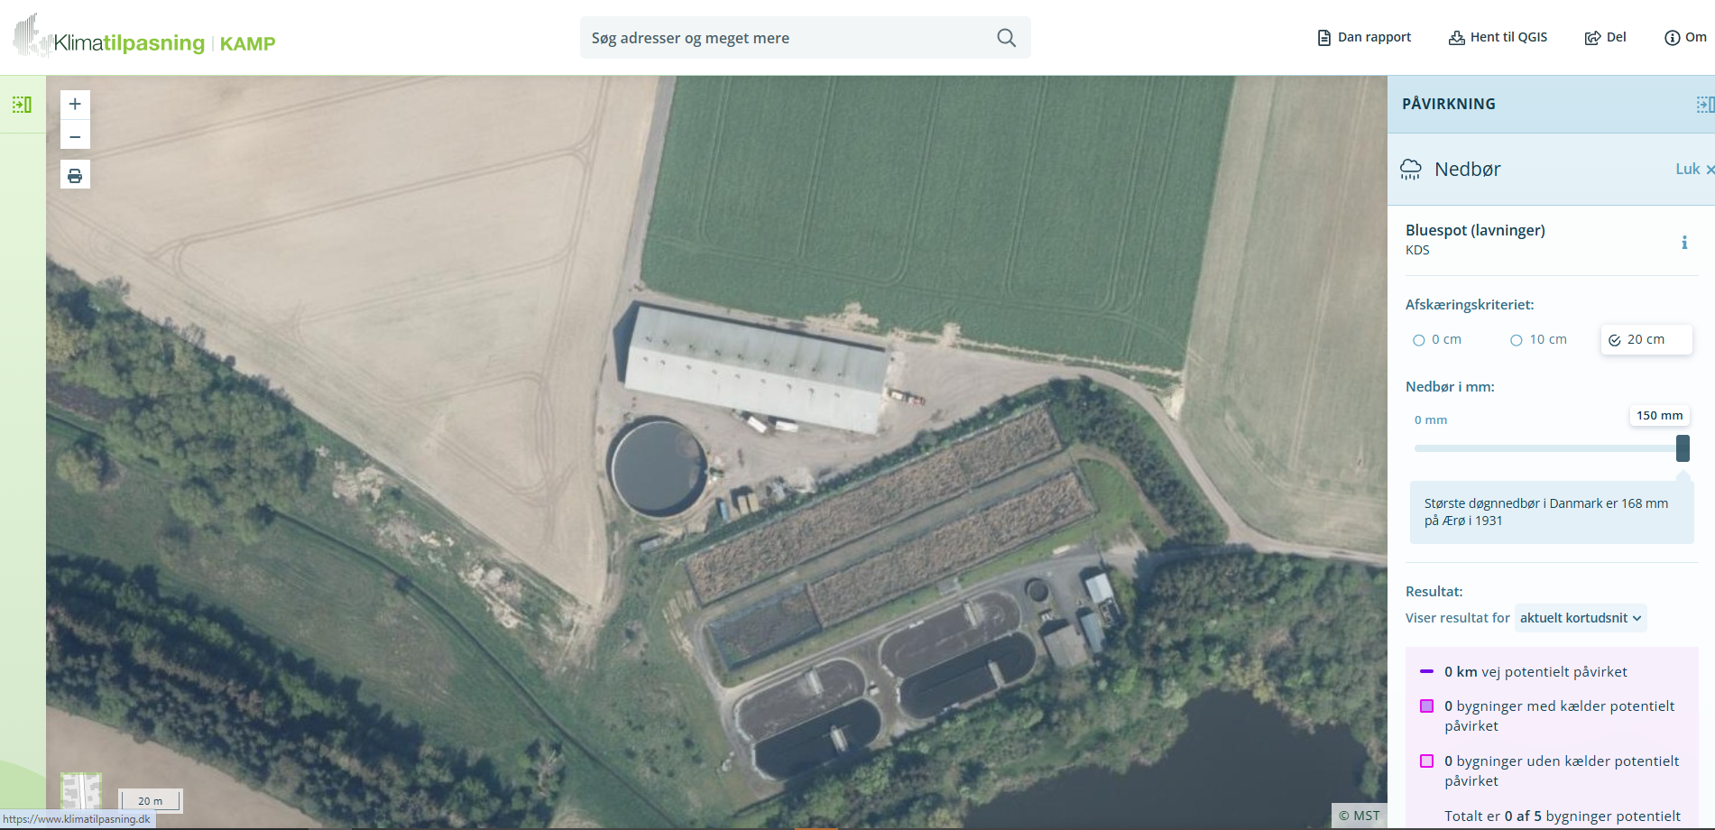
Figur 7: Områder der kan blive påvirket af nedbør. Kilde: kamp.klimatilpasning.dk
Grundvand
Af figur 8 fremgår det, at grundvandet omkring ejendommen står forholdsvis højt i en højde på ca. 1-2 meter under terræn i vintersæsonen. Gyllebeholderen tømmes normalt ikke om vinteren. Gyllebeholdernes sideelementer er gravet ca. 2,5 m ned under terræn. Gyllebeholderen har omfangsdræn og inspektionsbrønd, som tjekkes forud for bundtømning. Står grundvandet højere end gyllebeholderens bund, tømmes beholderen ikke længere end til grundvandsniveau.
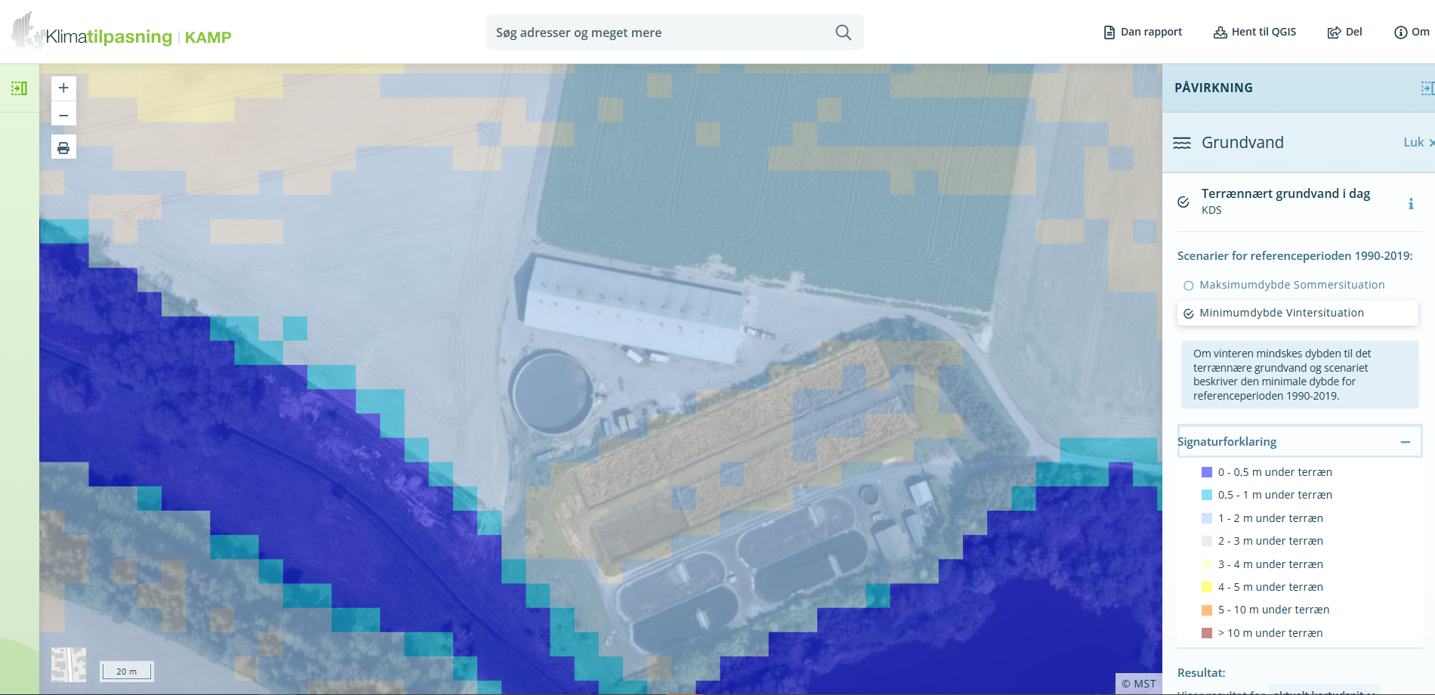
Figur 8: Grundvandshøjde omkring husdyrbruget om vinteren. Kilde: kamp.klimatilpasning.dk
Vandløb og hav
Trods nærheden til vandløb ligger husdyrbruget uden for område, der kan påvirkes af oversvømmelser fra vandløb. Ved havstigning fra 5 m og opefter vil husdyrbruget kunne blive påvirket af havvandsstigning.
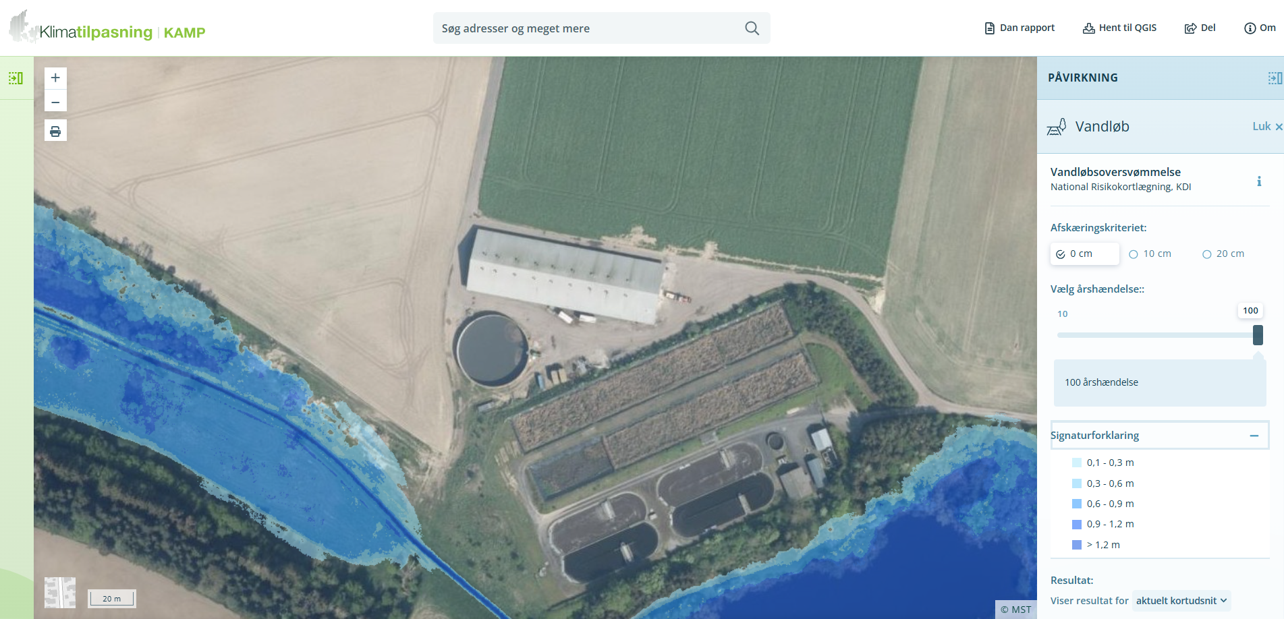
Figur 9: Risiko for vandløbsoversvømmelse. Kilde: kamp.klimatilpasning.dk
  - Forslag til egenkontrol (B7)
Ansøger har ingen forslag til vilkår om egenkontrol.
  - BAT-Ammoniakemission (B9)
Beregningerne i Husdyrgodkendelse.dk viser, at det vejledende BAT-krav for ammoniak overholdes.
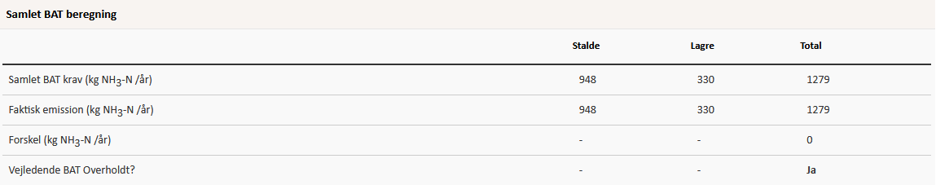
Tabel 11: BAT-beregning
  - Grænseoverskridende virkninger (B10)
Der er ca. 40 km til den dansk-tyske grænse i fugleflugt (grænsen i Kadetrenden/Østersøen). Da der er tale om et mindre eksisterende husdyrbrug, vurderes det, at der ingen grænseoverskridende virkninger er.
  - Alternativer løsninger og 0-alternativet
Da der er tale om en ansøgning om overgang til en ny tilladelse til fri produktion på eksisterende produktionsarealer i eksisterende stald, og den eneste ændring eventuelt er en etablering af en afhentningstank, er der ikke overvejet alternative placeringer. I stalden anvendes ingen lugt- eller ammoniakreducerende teknologier, og der er heller ikke ønske om at indføre sådanne teknologier, da dette vil medføre øgede udgifter til investering og drift, uden at der kan genereres en væsentlig merindkomst.
0-alternativet er, at husdyrbruget drives videre inden for den nuværende produktionstilladelse.
  - Erhvervsmæssig nødvendighed
Ifølge Miljøstyrelsens vejledning til Husdyrgodkendelsesbekendtgørelsen skal kommunen ved opførelse af ny bebyggelse vurdere, om byggeriet er erhvervsmæssigt nødvendigt for ejendommens drift som landbrugsejendom. Tårupvej 6A/Stubbekøbingvej 24 er noteret som Landbrugsejendom.
Miljøstyrelsen skriver i deres vejledning, at det er deres vurdering, at byggeri til brug for husdyrbrug i langt de fleste tilfælde vil være erhvervsmæssigt nødvendigt, bl.a. fordi landmanden som udgangspunkt ikke har interesse i at opføre byggeri, der ikke er nødvendigt for driften af husdyrbruget, men at det er et krav, at der foretages en konkret vurdering af den erhvervsmæssige nødvendighed. Selv hvis kommunen skulle vurdere, at der ikke er tale om erhvervsmæssigt nødvendigt byggeri, betyder det ikke i sig selv, at byggeriet ikke kan godkendes. Eventuelt skal kommunen fastsætte yderligere vilkår til varetagelse af landskabshensyn, hvis det vurderes, at der er tale om byggeri af industrilignende karakter.
Som beskrevet skal der ikke bygges nye stalde eller opbevaringsanlæg, men kun muligvis etableres en afhentningstank. Fortsat udnyttelse af stalden til smågrise vurderes nødvendig for at optimere husdyrbrugets indtjening. Afhentningstanken skal benyttes, såfremt der fremadrettet skal leveres gylle til biogasanlæg. Ændringerne vurderes derfor at være erhvervsmæssigt nødvendige.
  - Oplysninger om konsulenten (A4)
Ansøgningen er udarbejdet af Cand.scient. Ulla Refshammer Pallesen, LandboSyd, som har arbejdet med landbrugets miljøforhold i mere end 21 år. Først i den kommunale enhed Sønderborg Områdets Miljøcenter og senere som miljørådgiver i landboforeningen Spiras (tidligere LandboSyd).
- Screening af om projektet er omfattet af krav om miljøkonsekvensvurdering (D1-3)
Projektet vurderes ikke at kunne medføre væsentlige virkninger på miljøet i relation til de kriterier, der er anført i Husdyrgodkendelsesbekendtgørelsens bilag 1, punkt D nr. 1 og 2, der omhandler projektets karakteristika og placering eller arten af og kendetegn ved den potentielle indvirkning på miljøet under hensyn til projektets indvirkning på faktorer, der følger af § 4, stk. 8.
Ifølge Husdyrgodkendelsesbekendtgørelsens § 63 punkt 3, skal husdyrbruget særkender beskrives. Det vurderes at denne ansøgning beskriver alle husdyrbrugets særkender.
I forhold til alle gener og emissioner vurderes afstanden til natur og nabobeboelser mv. at være så stor, at der ikke vil kunne forekomme væsentlige påvirkning af eller gener for omgivelserne. Som beskrevet i ansøgningen overholdes beskyttelsesniveauerne med hensyn til lugt og ammoniak.
På baggrund af ansøgningen vurderes det, at godkendelse af de eksisterende produktionsarealer til fri produktion samt etablering af en afhentningstank ikke vil kunne påvirke det omgivende miljøet væsentligt, og derfor vurderes ansøgningen ikke at være omfattet af kravet om miljøkonsekvensvurdering.
- Konklusion
Sammenfattende vurderes det, at den ansøgte tilladelse, ikke vil medføre væsentlig direkte eller indirekte påvirkning af det omgivende miljø. Guldborgsund Kommune kan ved fastsættelse af normale driftsvilkår for husdyrbruget fastholde husdyrbruget på de ansøgte tiltag, samt opsætte vilkår for indgreb såfremt husdyrbruget mod forventning medfører forøgede gener for omgivelserne.
Stalden og gyllebeholderen har eksistereret uændret siden en gang omkring 2004, hvor stalden og gyllebeholderen blev opført. Husdyrbrugets påvirkning af omgivelserne i forhold til intensitet og kompleksitet og påvirkningernes sandsynlighed er derfor kendt af omgivelserne. Med husdyrbrugets begrænsede størrelse og en afstand til nærmeste nabobeboelse på ca. 300 m fra nærmeste bygning/anlæg, vil husdyrbruget ikke kunne medføre gener for omgivelserne, hvilket ansøgningen også redegør for.
Når en gang husdyrbruget ophører, vil stalden og gyllebeholderen mv. kunne tømmes, rives ned og fjernes og arealet lægges ud som mark eller andet formål.
- Bilag
Bilag 1: Oversigtskort
Bilag 2: Staldtegning fra Weblager.dk
Bilag 1: Oversigtskort
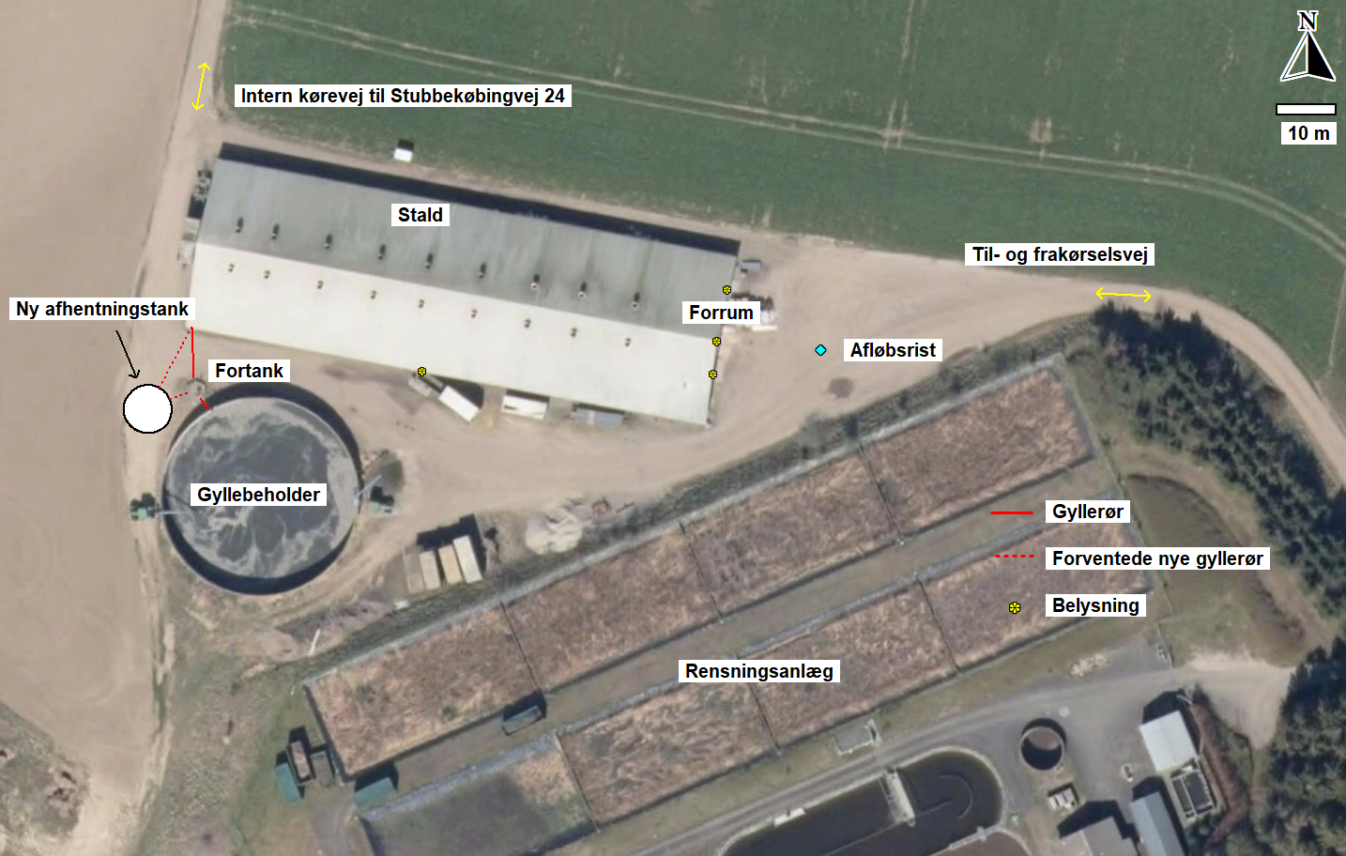
Bilag 2: Staldtegning fra Weblager.dk
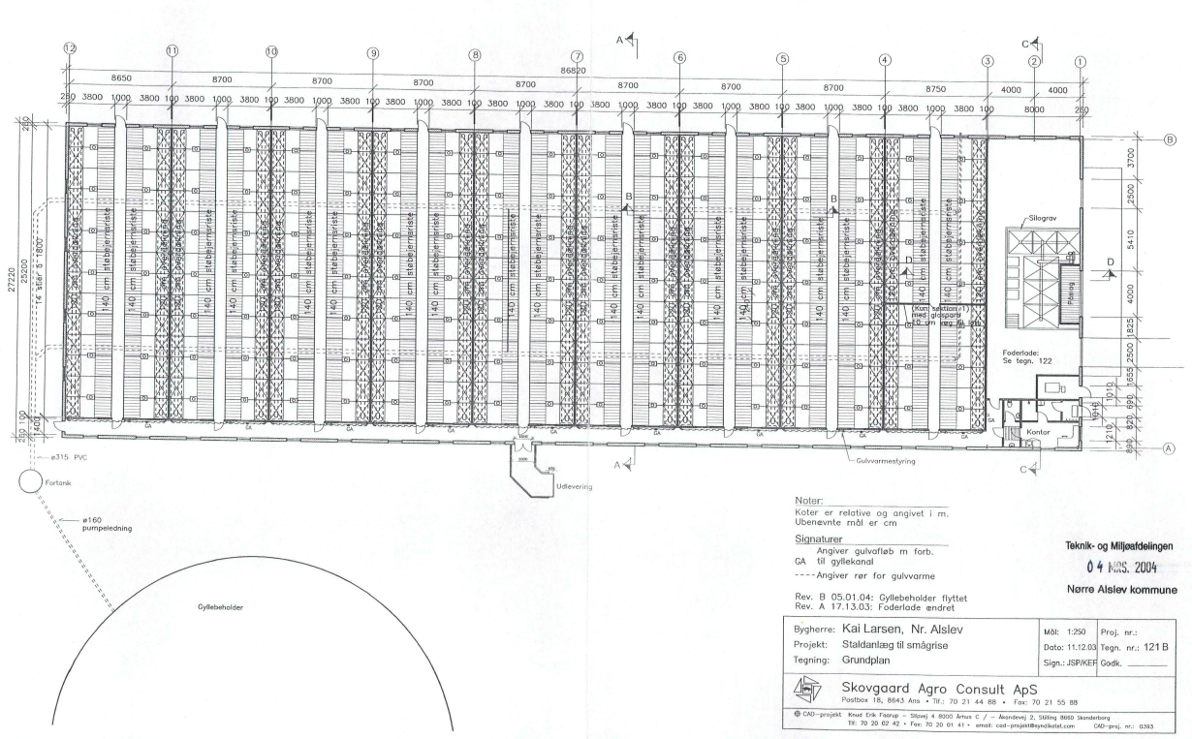

Bekendtgørelse af lov om husdyrbrug og anvendelse af gødning m.v. LBK nr 520 af 01/05/2019 m. fl.
Bekendtgørelse om godkendelse og tilladelse m.v. af husdyrbrug BEK nr 1089 af 16/10/2024
Bekendtgørelse af lov om naturbeskyttelse LBK nr 1392 af 04/10/2022
https://naturdata.miljoeportal.dk/
https://miljoegis.mim.dk/cbkort?profile=jordbrugsanalyse

